**TP1**

***Utilisateur acheteur :***

**Activité 1** : **Identifications des tâches de l’utilisateur**

1. Rechercher un produit : Je cherche un t shirt spécifique que j’ai déjà vu quelque part.
2. Payer un produit : J’ai déjà trouvé un produit qui me plaît sur le site et je souhaite maintenant le payer.
3. S’identifier/Créer un compte : Je veux m’identifier ou créer un compte sur le site.
4. Cliquer sur un produit : J’ai vu un produit qui me plaît et je souhaite avoir des informations dessus.
5. Voir le panier : Je souhaite voir si j’ai des commandes dans mon panier de commandes.

**Activité 2** : **Création du dialogue**

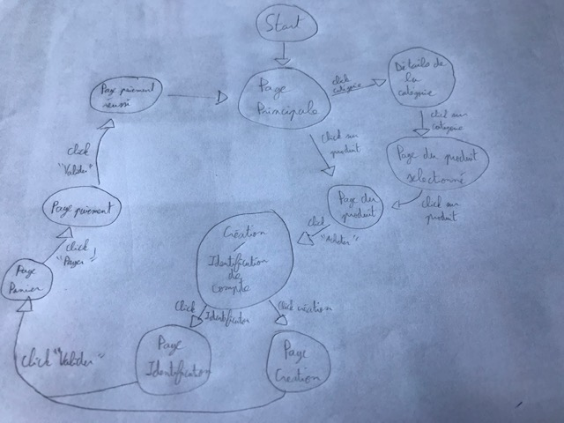

**Activité 3** : **Création de l’interface**

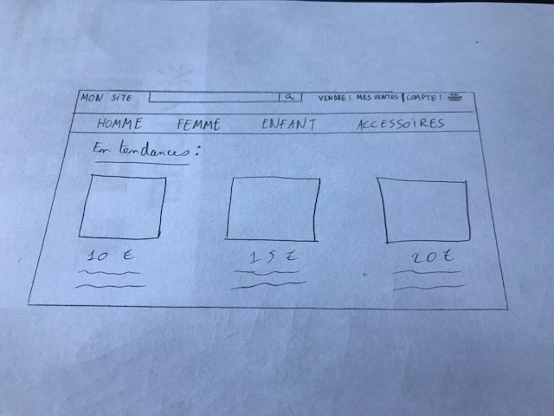

**Activité 4** : **Association du dialogue et de l’interface**

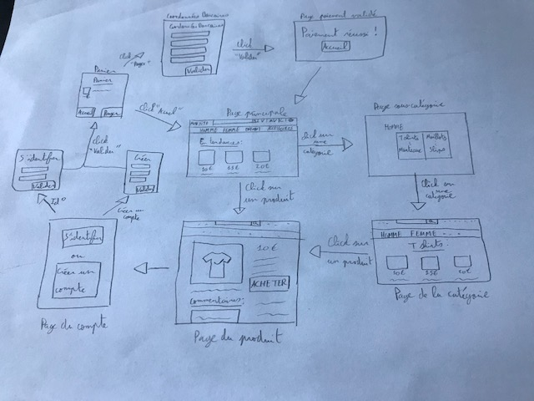

**Activité 5** : **Cheminement centré tâches**

1. Rechercher un produit :

|  |  |  |
| --- | --- | --- |
| **Actions utilisateur** | **Connaissances ?** | **Commentaires** |
| Localiser la barre de recherche | OK | L’utilisateur sait utiliser un moteur de recherche donc sait utiliser une barre de recherche |
| Cliquer sur la barre de recherche et taper le produit recherché | OK | L’utilisateur sait utiliser un moteur de recherche donc sait utiliser une barre de recherche |
| Appuyer sur l’outil de recherche (situé à côté de la barre de recherche) | OK | L’utilisateur sait utiliser un moteur de recherche donc sait utiliser une barre de recherche |

1. Payer un produit :

|  |  |  |
| --- | --- | --- |
| **Actions utilisateur** | **Connaissances ?** | **Commentaires** |
| Apercevoir et cliquer sur un produit | OK | L’utilisateur clique dessus instinctivement |
| Cliquer sur le bouton “Acheter” | OK | Il comprend que ce bouton permet d’acheter le produit |
| Cliquer sur ”Créer un compte”/”S’identifier” et valider le choix | OK | Il comprend qu’il faut avoir un compte pour l’acheter et clique donc sur les choix disponibles |
| Cliquer sur “Payer” dans la page du panier des produits | OK | Il comprend qu’il choisit de payer son produit ou son panier complet |
| Entrer des coordonnées bancaires et valider | OK | Il finalise la commande en payant |

1. S’identifier/Créer un compte :

|  |  |  |
| --- | --- | --- |
| **Actions utilisateur** | **Connaissances ?** | **Commentaires** |
| Apercevoir et cliquer sur “Compte” | OK | L’utilisateur comprend qu’il pourra créer/utiliser un compte |
| Choisir “S’identifier” ou “Créer un compte” | OK | L’utilisateur choisit entre s’identifier à un compte et créer un compte |
| Taper les informations concernées et valider | OK | L’utilisateur saisit ses informations dans les barres prévues à cet effet et valide |

1. Cliquer sur un produit

|  |  |  |
| --- | --- | --- |
| **Actions utilisateur** | **Connaissances ?** | **Commentaires** |
| Apercevoir et cliquer sur un produit | OK | L’utilisateur clique sur le produit |

1. Voir le panier :

|  |  |  |
| --- | --- | --- |
| **Actions utilisateur** | **Connaissances ?** | **Commentaires** |
| Apercevoir et cliquer sur le panier | OK | L’utilisateur clique sur l'icône en forme de panier |

**Activité 6** : **Test utilisateur du prototype**

Le prototype semble cohérent et l’utilisateur semble comprendre le fonctionnement du système.

**Activité 7** : **Recueil des scénarios de test et mise à jour de la liste des tâches utilisateur**

Aucune modification ne semble vraiment importante à rajouter.

***Utilisateur vendeur :***

**Activité 1** : **Identifications des tâches de l’utilisateur**

1. Vendre un produit : Je souhaite vendre un produit t shirt sur le site.
2. S’identifier/Créer un compte : Je veux m’identifier ou créer un compte sur le site.
3. Suivre la vente d’un produit : J’ai mis en vente un produit et j’aimerais savoir si il a été vendu ou pas.

**Activité 2** : **Création du dialogue**

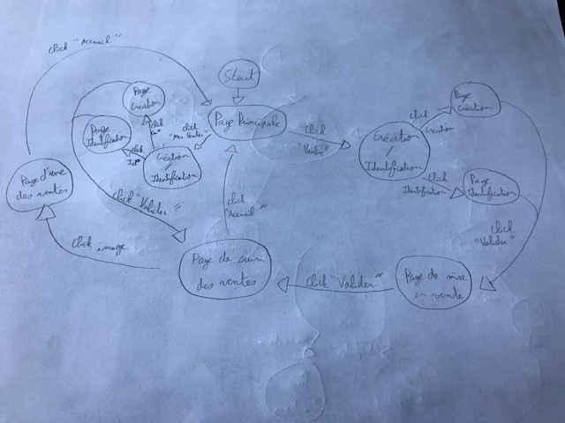

**Activité 3** : **Création de l’interface**



**Activité 4** : **Association du dialogue et de l’interface**

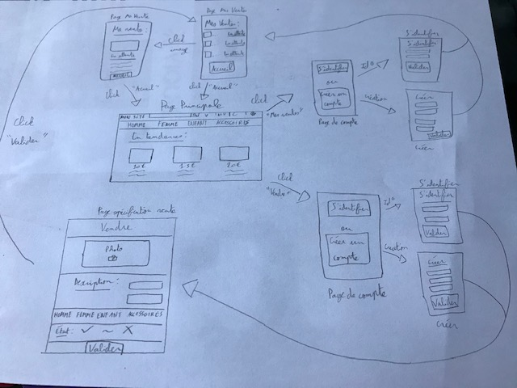

**Activité 5** : **Cheminement centré tâches**

1. Vendre un produit :

|  |  |  |
| --- | --- | --- |
| **Actions utilisateur** | **Connaissances ?** | **Commentaires** |
| Apercevoir le bouton “Vendre” et cliquer dessus | OK | L’utilisateur clique dessus instinctivement |
| Créer un compte / S’identifier et valider | OK | L’utilisateur sait créer un compte et valider |
| Remplir la page de vente et valider | OK | L’utilisateur sait taper des informations et valider |

1. S’identifier/Créer un compte :

|  |  |  |
| --- | --- | --- |
| **Actions utilisateur** | **Connaissances ?** | **Commentaires** |
| Apercevoir et cliquer sur “Compte” | OK | L’utilisateur comprend qu’il pourra créer/utiliser un compte |
| Choisir “S’identifier” ou “Créer un compte” | OK | L’utilisateur choisit entre s’identifier à un compte et créer un compte |
| Taper les informations concernées et valider | OK | L’utilisateur saisit ses informations dans les barres prévues à cet effet et valide |

1. Suivre la vente d’un produit

|  |  |  |
| --- | --- | --- |
| **Actions utilisateur** | **Connaissances ?** | **Commentaires** |
| Apercevoir et cliquer sur “Mes Ventes” | OK | L’utilisateur clique dessus instinctivement |
| Créer un compte / S’identifier et valider | OK | L’utilisateur sait créer un compte et valider |

**Activité 6** : **Test utilisateur du prototype**

Le prototype semble cohérent et l’utilisateur semble comprendre le fonctionnement du système.

**Activité 7** : **Recueil des scénarios de test et mise à jour de la liste des tâches utilisateur**

Aucune modification ne semble vraiment importante à rajouter.